Санкт-Петербургский Политехнический Университет

Высшая школа прикладной математики и вычислительной физики, ФизМех

01.03.02 Прикладная математика и информатика

Лабораторная работа №3

Дисциплина “Дискретная математика”

Тема “Деревья”

Вариант “Проверка свойства древочисленности (субцикличность)”

Выполнил студент гр. 5030102/20201 Мелко Тимофей Андреевич

**Поставленная задача**

Проверить является ли граф деревом, ацикличность, субцикличность, древочисленность.

**Используемый язык программирования**

Python 3.12.6

**Описание проверки свойств**

Проверка ацикличности:

Функция is_acyclic(graph):

1. Создаём пустое множество visited.

2. Создаём пустой словарь parent.

3. Для каждой вершины v от 0 до V - 1:

3.1. Если вершина v не была посещена:

- Создаём стек stack и кладём в него пару (v, -1).

3.2. Пока стек не пуст:

- Извлекаем из стека пару (current, prev).

- Если current не в visited:

- Добавляем current в visited.

- Записываем parent[current] = prev.

- Для каждого соседа neighbor вершины current:

- Если adj_matrix[current][neighbor] == 1 (есть ребро):

- Если neighbor ещё не посещён:

- Кладём (neighbor, current) в стек.

- Иначе, если neighbor уже посещён и не равен prev:

- Найден цикл. Возвращаем False.

4. Если цикл не найден после обхода всех вершин, возвращаем True.

Проверка субцикличности:  
Функция is_subcyclic(graph):

max_cycles – общее количество циклов

1. Для каждой пары вершин (u, v), где u != v:

1.1. Если между u и v нет ребра (adj_matrix[u][v] == 0):

- Временно добавляем ребро:

adj_matrix[u][v] = 1

adj_matrix[v][u] = 1

- Подсчитываем количество циклов в графе:

num_cycles = count_cycles()

max_cycles = max(max_cylces, num_cyclse)

- Если num_cycles > 1:

- Удаляем добавленное ребро:

adj_matrix[u][v] = 0

adj_matrix[v][u] = 0

- Возвращаем False и пару (u, v).

- Иначе:

- Удаляем добавленное ребро:

adj_matrix[u][v] = 0

adj_matrix[v][u] = 0

Проверка древочисленности:  
Функция is_drevocislen(graph):

1. Инициализируем переменную edge_count = 0 для подсчёта количества рёбер.

2. Для каждой вершины u от 0 до V - 1:

2.1. Для каждой вершины v от u + 1 до V - 1:

- Если adj_matrix[u][v] == 1 (есть ребро между u и v):

- Увеличиваем edge_count на 1.

3. После завершения подсчёта рёбер:

- Если edge_count == V - 1:

- Возвращаем True (граф древочисленный).

- Иначе:

- Возвращаем False (граф не древочисленный).

Подсчет циклов

- Создаем пустое множество all_cycles для хранения уникальных циклов.

- Определяем V как размерность матрицы смежности (число вершин).

Для каждой вершины start_vertex в диапазоне от 0 до V:

- Инициализируем стек stack с элементом (start_vertex, [start_vertex], [False] * V)

(текущая вершина, путь до неё, массив посещённых вершин).

Пока стек не пуст:

- Извлекаем current_vertex, path, visited из стека.

- Помечаем current_vertex как посещённую: visited[current_vertex] = True.

Для каждого соседа neighbor вершины current_vertex:

- Если adj_matrix[current_vertex][neighbor] == 1 (есть ребро между вершинами):

- Если neighbor == start_vertex и длина path > 2:

- Найден цикл (возврат в стартовую вершину).

- Сортируем путь path и добавляем его в all_cycles.

- Иначе, если neighbor ещё не посещён:

- Кладём (neighbor, path + [neighbor], copy(visited)) в стек.

- Сбрасываем посещённость current_vertex: visited[current_vertex] = False.

- Возвращаем размер all_cycles как количество уникальных циклов.  
  
Проверка на дерево:  
 - Если is_sybsiclic и is_asyclic:

Вернуть True

Иначе:  
 Вернуть False

**Пример работы**

Рассмотрим графы для примеров проверки свойств

|  |  |  |  |  |
| --- | --- | --- | --- | --- |
|  | 0 | 1 | 2 | 3 |
| 0 | 0 | 1 | 0 | 0 |
| 1 | 1 | 0 | 1 | 1 |
| 2 | 0 | 1 | 0 | 0 |
| 3 | 0 | 1 | 0 | 0 |

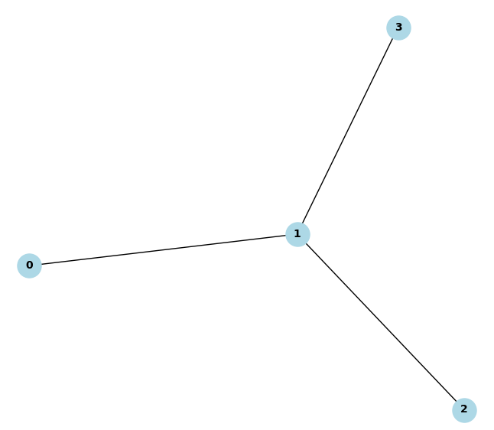

Граф является ацикличным.

Старт из вершины 0:

Стек: [(0, -1)].

Из 0 идём к 1 (ребро 0-1).

Из 1 идём к 2 (ребро 1-2), затем возвращаемся.

Из 1 идём к 3 (ребро 1-3), затем возвращаемся.

Нет повторного посещения уже пройденной вершины, нет цикла.

Старт из вершин 1, 2, 3 также не выявляет циклов.

Вывод: Граф ацикличен.

Граф является древочисленным (q = p - 1).

Количество вершин p=4.

Сумма всех элементов матрицы = 1+3+1+1=6. Делим на 2: q=3.

p−1=3.

Граф является субциклическим.

Пары несвязанных вершин: (0-2), (0-3), (2-3).

Для пары (0-2):

Добавляем ребро 0-2.

Проверяем наличие циклов: один цикл (0-1-2-0).

Количество циклов = 1, граф остаётся субциклическим.

Для пары (0-3):

Добавляем ребро 0-3.

Проверяем наличие циклов: один цикл (0-1-3-0).

Количество циклов = 1, граф остаётся субциклическим.

Для пары (2-3):

Добавляем ребро 2-3.

Проверяем наличие циклов: один цикл (1-2-3-1).

Количество циклов = 1, граф остаётся субциклическим.

Вывод: Граф является субциклическим.

Граф является деревом.

|  |  |  |  |  |
| --- | --- | --- | --- | --- |
|  | 0 | 1 | 2 | 3 |
| 0 | 0 | 1 | 0 | 1 |
| 1 | 1 | 0 | 1 | 0 |
| 2 | 0 | 1 | 0 | 1 |
| 3 | 1 | 0 | 1 | 0 |

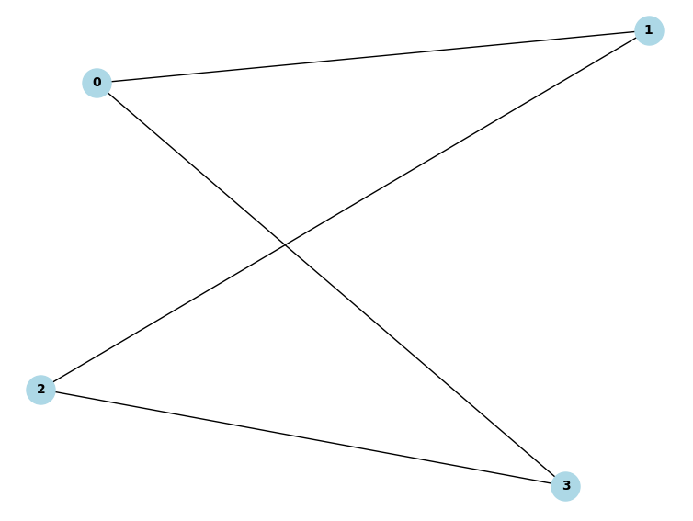

Граф содержит цикл: [1, 0, 3, 2, 1]

Граф не является древочисленным (q != p - 1).

Субцикличность нарушена при добавлении ребра (0, 2).

Граф не является деревом.

|  |  |  |  |  |  |  |
| --- | --- | --- | --- | --- | --- | --- |
|  | 0 | 1 | 2 | 3 | 4 | 5 |
| 0 | 0 | 1 | 1 | 0 | 0 | 0 |
| 1 | 1 | 0 | 1 | 0 | 0 | 0 |
| 2 | 1 | 1 | 0 | 0 | 0 | 0 |
| 3 | 0 | 0 | 0 | 0 | 1 | 0 |
| 4 | 0 | 0 | 0 | 1 | 0 | 0 |
| 5 | 0 | 0 | 0 | 0 | 0 | 0 |

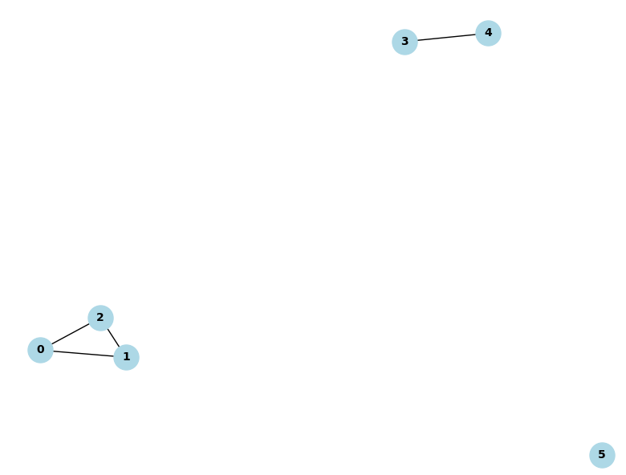

Граф содержит цикл: [1, 0, 2, 1]

Граф не является древочисленным (q != p - 1).

Граф является субциклическим.

Граф не является деревом.

|  |  |  |  |
| --- | --- | --- | --- |
|  | 0 | 1 | 2 |
| 0 | 0 | 1 | 0 |
| 1 | 1 | 0 | 0 |
| 2 | 0 | 0 | 0 |

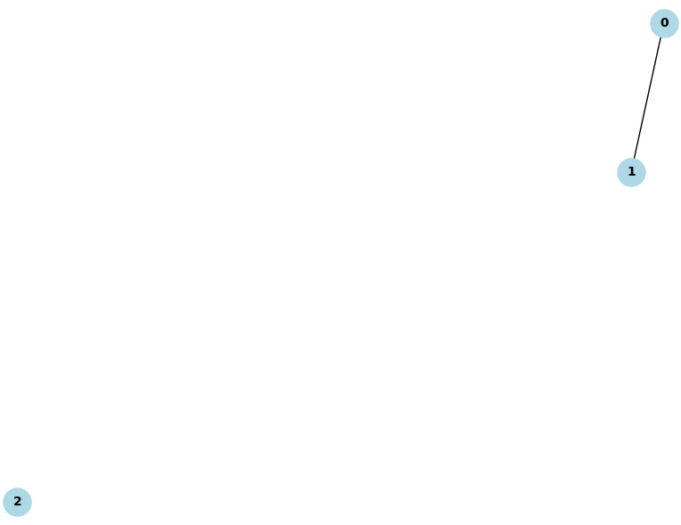

Граф является ацикличным.

Граф не является древочисленным (q != p - 1).

Субцикличность нарушена при добавлении ребра Любого

Граф не является деревом.

|  |  |  |  |  |  |
| --- | --- | --- | --- | --- | --- |
|  | 0 | 1 | 2 | 3 | 4 |
| 0 | 0 | 1 | 0 | 0 | 0 |
| 1 | 1 | 0 | 1 | 1 | 0 |
| 2 | 0 | 1 | 0 | 1 | 0 |
| 3 | 0 | 1 | 1 | 0 | 0 |
| 4 | 0 | 0 | 0 | 0 | 0 |

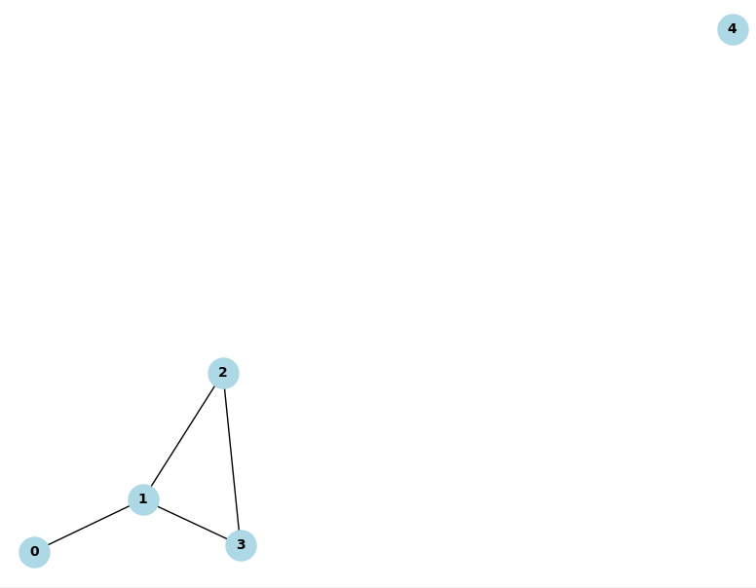

Граф содержит цикл: [2, 1, 3, 2]

Граф является древочисленным (q = p - 1).

Субцикличность нарушена при добавлении ребра (0, 2).

Граф не является деревом.

**Сложность**

Ацикличность. Алгоритм проверки ацикличности основывается на поиске цикла через DFS. Алгоритм обхода графа с использованием DFS посещает каждую вершину и каждое ребро один раз. Для поиска цикла используется множество посещенных вершин и структура родителя для отслеживания предков. Это имеет сложность O(V+E).

Субцикличность. Алгоритм проверки ацикличности основывается на подсчете циклов через DFS. Основной цикл проходит по всем парам вершин, а для каждой пары вызывается подсчет циклов, дающий итоговую сложность O(V^2 (V + E)).

**Входные и выходные данные**

Входные данные. Квадратная матрица n×n, где n — количество вершин в графе. Каждая строка матрицы представляет связи (ребра) для одной вершины.

Выходные данные записываем в файл в виде

if граф ацикличный:

        f.write("Граф является ацикличным.")

else:

        f.write (f"Граф содержит цикл: {найденный цикл}")

if граф древочисленный:

        f.write ("Граф является древочисленным (q = p - 1).")

else:

        f.write ("Граф не является древочисленным (q != p - 1).")

if граф субцикличный:

        f.write ("Граф является субциклическим.")

else:

        f.write (f"Субцикличность нарушена при добавлении ребра {найденное ребро}.")

if граф дерево ():

        f.write ("Граф является деревом.")

else:

        f.write ("Граф не является деревом.")

**Область применимости**

Проверка графа на свойства и дальнейшая работа с ним особенно полезен в области сетей, алгоритмической оптимизации, системного проектирования и научных исследований.

**Представление графов в программе**

Для представления графа в программе я буду использовать матрицу смежности. Доступ к данным в матрице занимает O(1) что делает возможным прямую и быструю работу с каждой парой вершин. Кроме того, добавление или удаление ребра также выполняется за O(1), так как достаточно изменить один элемент матрицы.

**Вывод**

Данный код предоставляет универсальный инструментарий для анализа свойств графов, включая проверку их ацикличности, связности, субцикличности, древовидности и других характеристик. Он эффективно реализует алгоритмы на основе матрицы смежности, что делает его подходящим для решения задач в широком спектре областей, таких как теория графов, сетевой анализ, оптимизация маршрутов, проектирование систем и научные исследования.